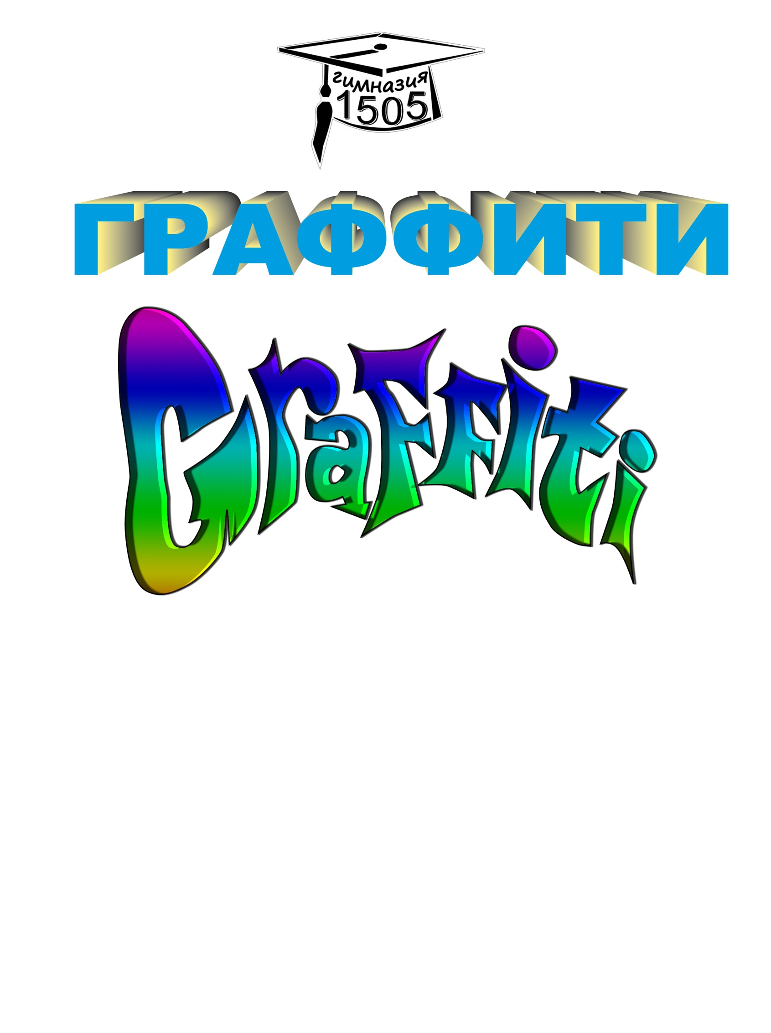

ГБОУ гимназия № 1505, Москва, 2013 год.
Проектная группа:
Руководитель – Змеевская Анастасия, 7 «А»
Участники – Стулова Елена, 7 «А»
Канеп Арсений, 7 «А»
Руководитель: Евдокимова Александра Алексеевна
Введение
Здравствуй, дорогой читатель! Если ты открыл это небольшое пособие, значит, ты все же заинтересовался этим молодежным и современным искусством – граффити? Значит, тебе действительно интересны разноцветные надписи на фасадах домов, огромные объемные буквы на заборе у соседского гаража? Тебе наверняка уже не терпится взять в руки баллончик и побежать рисовать на ближайшей заброшке, а потом хвастаться своими корявыми надписями перед друзьями и выкладывать свои фотографии в социальные сети, надеясь получить кучу лайков. Однако не торопись. Прежде чем взяться за любое дело, тебе нужно хоть немного узнать о нем. Для начала, хотя бы, узнать про историю граффити. Не спеши переворачивать страницы к практической части пособия, фыркать и про себя думать «История граффити, какое занудство!!». Важно знать историю того, чем ты занимаешься, ведь тот, кто не знает историю своего дела, тот не имеет будущего в этом своем деле. Граффити настолько въелось в нашу повседневность, что без него уже невозможно представить подъезды, метро или гаражи. Но даже, несмотря на это, общество всегда неоднозначно относилось к уличным художникам. Некоторые представители этого общества являются ярыми защитниками граффити, другие, напротив, их оппонентами. Граффити - искусство, которое имеет более глубокие корни, чем кажется. В истории искусств это слово применяли для обозначения любых выцарапанных на поверхности изображений. Так же «граффити» существовало в древности, но имело совершенно другой вид, нежели сейчас. К примеру, в Древнем мире «граффити» имело вид наскальных рисунков, в Античности – мозаики, в Средневековой Руси – рисунки на стенах и потолках церквей. Но смысл древних «граффити» на удивление был схож с современным. Они представляли собой любовные признания, политическую риторику и просто каждодневные мысли. Граффити, таким каким мы привыкли его видеть, зародилось не так уж и давно. Это появление можно отнести к началу 1920-х годов, когда рисунками и надписями помечали товарные вагоны, курсирующие по США. Позже оно имело вид различных тегов, написанных в переходах метро или на товарных поездах. Появление граффити тесно связанно с хип-хоп культурой и различных стилей, произошедших от граффити в нью-йоркском метрополитене. В России же граффити появилось в начале 90-х годов, когда европейская молодежная культура стала проникать в Россию. Первыми отечественными граффитчиками считаются Крыс (Крис) из Латвии и Баскет из Москвы. В 2006 году в Санкт-Петербурге проходил первый в России международный фестиваль граффити. Мы воспроизвели основные события граффити в период с 1920 по 1990 в специальной шкале, с которой вы можете ознакомиться ниже

События | Годы | Комментарии
граффити — Texino — | 1920 | За время Второй мировой войны и в течение нескольких последующих десятилетий фраза «Killroy was here», дополненная изображением, стала распространена по всему миру. Эту фразу использовали американские войска, и она быстро проникла в американскую массовую культуру. Вскоре после смерти Чарли Паркера (у него было прозвище «Yardbird» или «Bird») граффити со словами «Bird Lives» стали появляться по всему Нью-Йорку.
Граффити наносились уличными группировками, такими как the Savage Skulls («Дикие Черепа»), La Familia, the Savage Nomads («Дикие Кочевники»), для того чтобы пометить «свою» территорию | 1960 | К концу 1960-х стали повсеместно появляться подписи, так называемые тэги, исполненные райтерами из Филадельфии, которых звали Cornbread, Cool Earl, Topcat 126. Райтера Cornbread часто называют одним из основателей современного граффити.
Знаменитым граффити XX века стала надпись в лондонском метрополитене, гласящая «Clapton is God». Эта фраза была написана аэрозольной краской на стене станции Ислингтон | 1967 | Искусство граффити также оказалось связанным и с протестным движением панк-рока начала 1970-х годов. Такие группы, как Black Flag и Crass (а также их последователи) всюду наносили свои названия по трафаретам, между тем как многие панковские ночные клубы, помещения и места встреч славятся своими граффити. В конце 1980-х изображение перевернутого бокала Мартини — символ панк-группы Missing Foundation — стало самым повсеместным граффити в нижнем Манхэттене, и воспроизводилось фанатами хардкор-панка по всей Америке и Западной Германии.
В Нью-Йорк Таймс вышла посвященная TAKI 183 первая статья под названием «Таки вызвал волну последователей» | 1971 | Это был подросток из района Вашингтон Хайтс в Манхэттене. Его тэг TAKI 183 состоял из его имени Деметриус (или Деметраки, Таки) и номера улицы, на которой он жил — 183. Таки подрабатывал курьером, поэтому ему приходилось часто ездить на метро. Куда бы он ни ездил, он всюду оставлял свои тэги. Другими заметными граффитчиками были Stay High 149, PHASE 2, Stitch 1, Joe 182 и Cay 161. Barbara 62 и Eva 62 были первыми женщинами, прославившимися своими граффити.
Создание больших рисунков, так называемых «masterpieces» или «кусков». Считается, что райтер Super Kool 223 первым стал исполнять подобные «куски» | 1972 | В 1972 году Хуго Мартинес основал организацию «United Graffiti Artists» («Объединение Граффити Художников»), в которой состояло множество лучших граффитчиков того времени. Организация стремилась к тому, чтобы представить широкой публике произведения граффити в рамках арт-галереи.
Первое знакомством с традиционными формами искусства | 1979 | Арт-дилер Клаудио Бруни предоставил граффити-художникам Ли Киньонесу и Fab 5 Freddy галерею в Риме.
 | 1983 | Выход в году художественного фильма «Wild Style» независимого режиссера Чарли Эхерна, а также документального фильма «Войны стилей» («Style Wars»), снятого Public Broadcasting Service (Национальным Телевещанием США)  Фильм «Войны стилей» не только продемонстрировал публике таких знаменитых райтеров, как Skeme, Dondi, MinOne и Zephyr, но также усилил роль граффити в зарождающейся в Нью-Йорке хип-хоп культуре: кроме райтеров, в кино появляются известные брейк-данс группы, такие как Rock Steady Crew, а в качестве саундтрека используется исключительно рэп.
Возникновение трафаретного граффити | 1981-1985 | Первые примеры трафаретного искусства были созданы около 1981 года граффити художником Blek le Rat в Париже, а к 1985 году они стали популярны во многих других городах, включая Нью-Йорк, Сидней и Мельбурн. Американский фотограф Чарльз Гейтвуд и австралийский фотограф Ренни Эллис запечатлели на своих снимках многие трафаретные граффити тех лет.
Граффити хлынуло на улицы американских городов | 1985-1989 | Можно сказать, что к середине 1986 года Управления городского транспорта Нью-Йорка и Чикаго выигрывали «войну с граффити», и количество активно работающих райтеров заметно сократилось. Городские власти по всей стране ехидно назвали граффити паразитирующей болезнью, которая вырвалась за пределы Нью-Йорка и распространяется по США. Неумелое марание стен, зародившееся в Южном Бронксе, заполонило всю страну от восточного побережья до западного, появляясь на зданиях, мостах и шоссе в каждом крупном городе. Расходы на очистку городов от граффити взлетели до нескольких миллиардов долларов.
Граффити попадает на улицы Российских городов | 1990 | Сейчас спустя более 20 лет, можно просто гулять по улицам и все время встречать все новые и новые работы. Надо признать: граффити в России перестало быть забавой немногих.
Глава 1
Итак, читатель, ты узнал немного интересных фактов об истории граффити. Теперь же мы хотим рассказать о стилях и видах граффити. Граффити изначально было искусством протеста, но, как правило, изначально за искусство его не считали. Это был способ самовыражения подростков, обычных подростков, как и мы с вами. Но выходя на улицу, беря в руки баллончик с краской и начиная рисовать букву за буквой этот обычный подросток становился другим для себя, внутри себя. Ему открывались новые миры, герои и персонажи. Он фантазировал и с помощью того же самого баллончика выражал свои эмоции. Тогда же граффити считали занятием для бедных (противники граффити считают, что в местах, где есть граффити, возникает ощущение нищеты и запустения). Однако с развитием граффити пришло и понимание того, что это действительно искусство, но только не все рисунки можно. Отнести к искусству. Что - то возвышенное, одухотворенное, интересное и яркое можно считать истинным искусством, но, к примеру, расписанная тегами стена за искусство не считается, хотя тегинг (см. значение в таблице № 3) является видом граффити. Когда граффити стало доступно всем, а именно различные магазины, специальные товары, фестивали, информация в интернете, тогда граффити стало появляться буквально везде, а позже, совсем въелось в нашу жизнь. И как уже было сказано, мы не можем представить того, что метро, гаражи, стены домов перестанут быть холстами для уличных художников. Сейчас граффити является чем – то вроде Mainstream (Mainstream - преобладающее направление в какой-либо области жизни для определённого отрезка времени, часто употребляется для обозначения каких-либо популярных, массовых тенденций) и все «кому не лень» рисует граффити – ведь это же «круто»! Но все же, несмотря на эти нюансы у граффити сформировались основные виды и стили. Начнем со стилей. В основном выделяют три стиля, но мы нашли 4 основных. Это: Bubble Style, Wild Style, Blockbusters Style и Throw – up Style. Но поскольку граффитчики рисуют не только слова (шрифты), а еще и различные картинки, изображения, людей, животных, персонажей и т.д. мы отдельно выделили это как стиль, который называется Characts. Побольше об этих стилях вы можете узнать из таблицы ниже
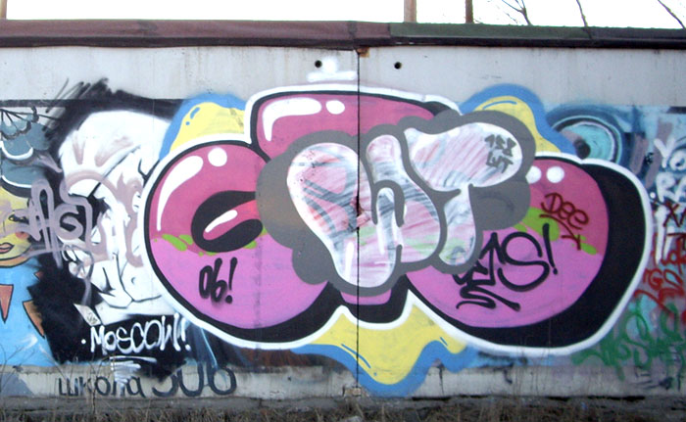
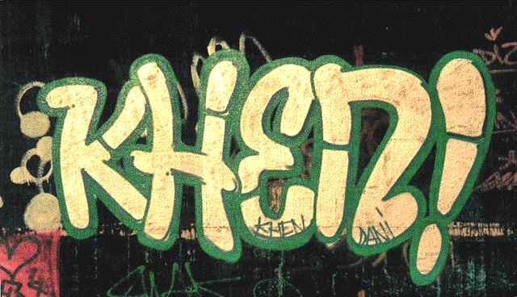
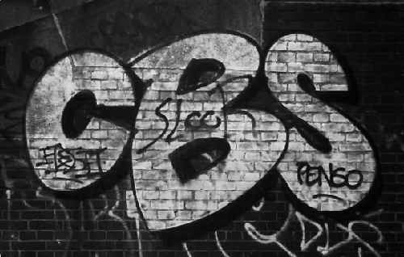

Стиль Бабл (Bubble Style). В переводе с английского слово означает «пузырь». Слово и отражает стиль рисования. Все буквы округлялись, становились похожими друг на друга и получались как бы дутыми, похожими на пузыри, готовые вот-вот разорваться или лопнуть под натиском «содержимого». Чаще всего использовалось мало цветов, в основном два или три (контрастные.). Этот стиль довольно лёгкий, занимает очень мало времени и поэтому чаще всего используется для нелегального и быстрого рисования в оживлённых местах, в общем, тогда, когда надо сделать всё очень быстро и довольно качественно. Размеры его могут быть от полуметра в длину и высоту, до десятков метров(!) Чаще всего этот стиль используется для бомбинга (bombing). Бомбинг – второй вид граффити, который чаще всего на слуху. Это нелегальная деятельность граффитчиков. Отсюда и незаконное рисование на стенах, и в транспорте, и где только заблагорассудиться.

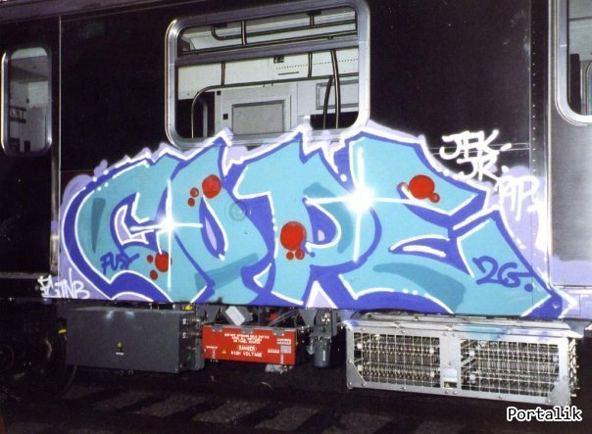
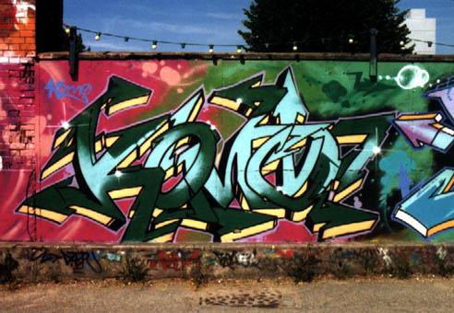

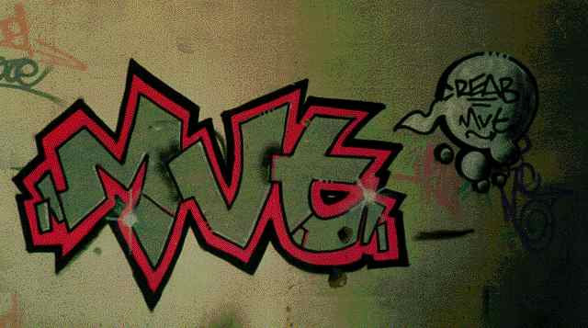
«Дикий» стиль (Wild Style). Название также отображает суть стиля. Кто-то округлял буквы, а кто-то наоборот старался их как можно больше «сломать», загнуть и окончательно запутать. Этот стиль отличается, прежде всего, нечитаемостью букв слова. Они настолько запутанны, что иногда даже люди, разбирающиеся в граффити и рисующие его не способны разобрать, что же написано на стене, не говоря уже о простых людях. И только те, кто сами рисуют в таком стиле, без особого труда смогут прочитать текст рисунка. Это происходит, прежде всего, благодаря тому, что к буквам граффитчик прибавляет дополнительные элементы, которые сбивают глаз. Так же нечитаемым его часто делает раскраска. Обычно используется очень много различных цветов и оттенков, как сочетающихся между собой, так и нет. Но так этот стиль и задумывался, что бы было всё красиво, ярко и непонятно, что бы люди обращали внимание, пытаясь разобрать хоть что-нибудь, и в конце своих трудов решали для себя, что это просто «цветные линии». Сам стиль довольно сложен в исполнении и занимает много времени. Wild Stile рисуется чаще всего в спокойной обстановке, в тихом месте, где никто тебя не беспокоит и ты полностью посвящён рисунку. Размер рисунка достаточно крупный. Существует множество разновидностей этого стиля.

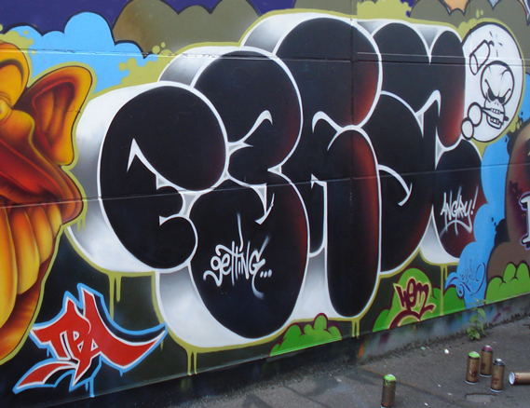
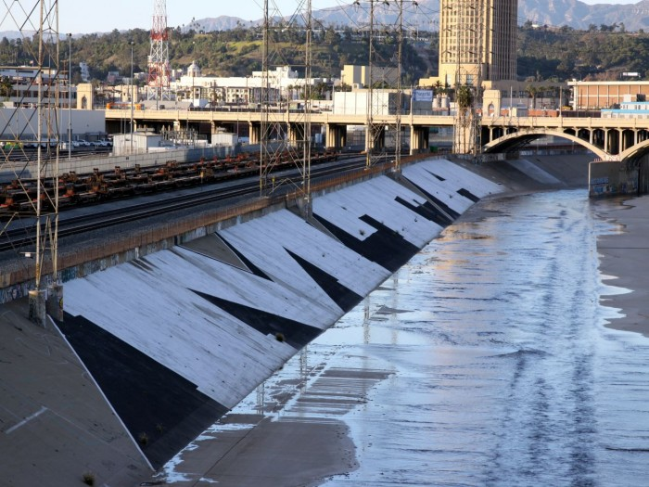

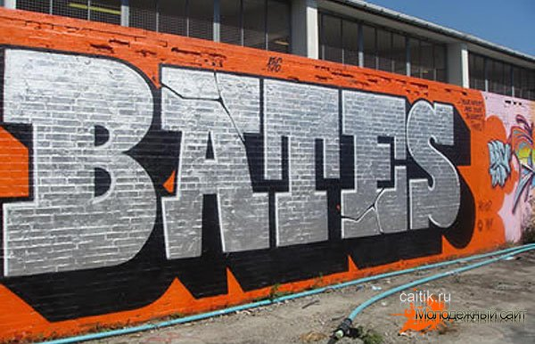

(Blockbusters Style или Bubles) Также простой стиль, отличается большими, широкими буквами. Рисуется иногда даже одним цветом. Blockbusters, в отличие от зародившегося в Нью-йорке стиля Throw up, появились в Лос-Анджелесе, где их использовали для обозначения своей территории уличные группировки. Хорошо годится для того, чтобы громко заявить о себе Bubles. Более характерен для старой школы, ныне не популярен.

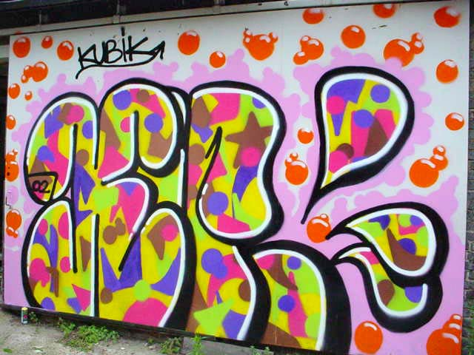

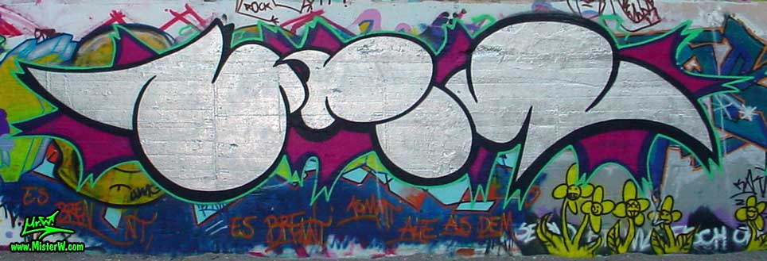

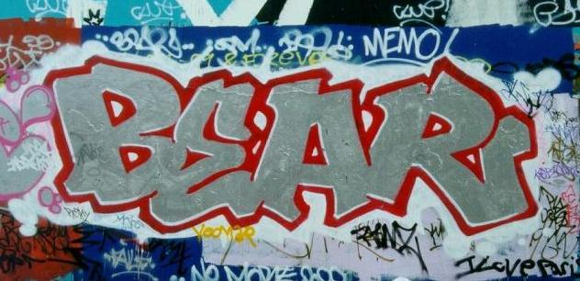
Throw-up Style. Это самый простой стиль, выполнен в двух цветах. Одним цветом выполняется контур, другим заливка. Чаще всего выполнен в черном и белом, черном и серебристом цветах, возможны и другие разнообразные варианты, главное чтобы цвета были контрастными и сочетались друг с другом. С этого стиля обычно все начинают, часто используется при бомбинге, так как прост в исполнении.

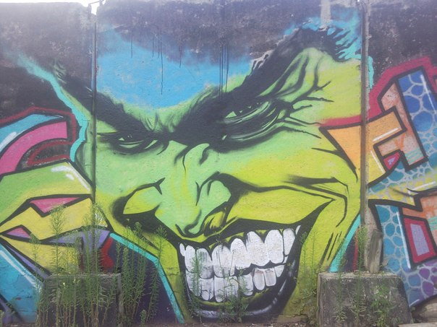
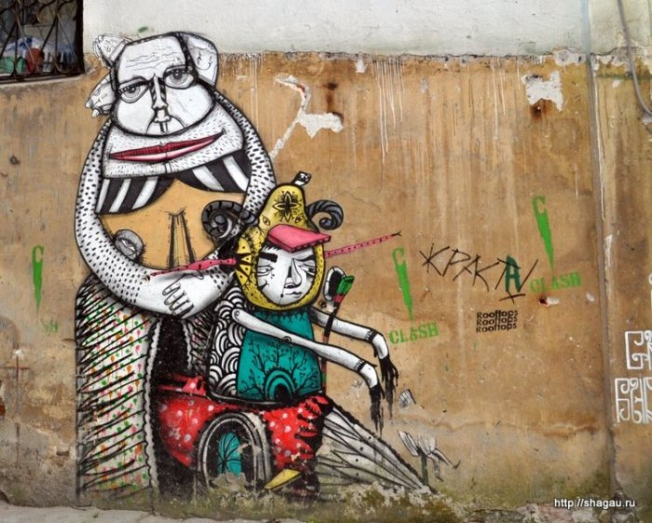
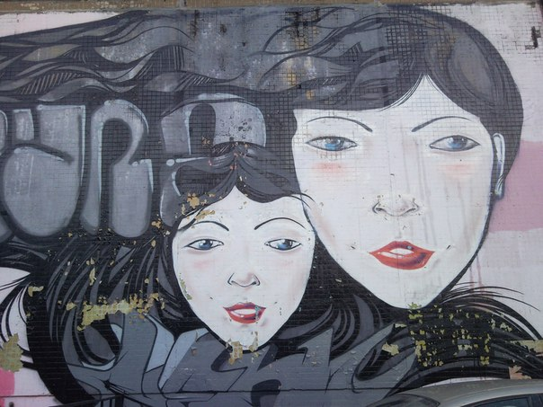

Characts. Постепенно граффитчики к словам (шрифтам) начинали добавлять ещё и какие-то изображения, картинки. Это были различные люди, вымышленные персонажи, животные и т.д. Им придавались эмоции, движения, из их губ доносились какие-то фразы. Часто используемым приёмом было изображение лица человека с полуоткрытым ртом, из которого как раз и выносилось слово, написанное рядом, т.е. сам шрифт. Со временем граффитчики начали рисовать просто изображения, без рисования шрифта. Такое направление граффити получило название кэрэкс (characts), от англ. слова character - персонаж, характер. В принципе, этот стиль не так сложен, как Wild Style, но так же требует некоторой тренировки и таланта. Также для хорошего кэрэка необходимо большое количество краски и цветов. Тогда он получается очень красивым и "живым". Сложнее всего рисовать настоящих людей, так как довольно трудно аэрозольным баллоном выполнить в точности все линии лица и передать эмоции конкретного человека. Большие и красивые кэрэки рисуются чаще всего на заказ. Не очень большие и забавные - для собственного удовольствия. Не очень многие рисуют кэрэки, те, кто их рисует, как правило, практически (или совсем) не рисуют шрифты и наоборот, те, кто рисуют шрифты очень мало (или вообще) не рисуют кэрэки. Размеры - от квадратного метра, до трёх в длину и столько же в высоту.. Желательна также хорошая, ровная и качественная поверхность.

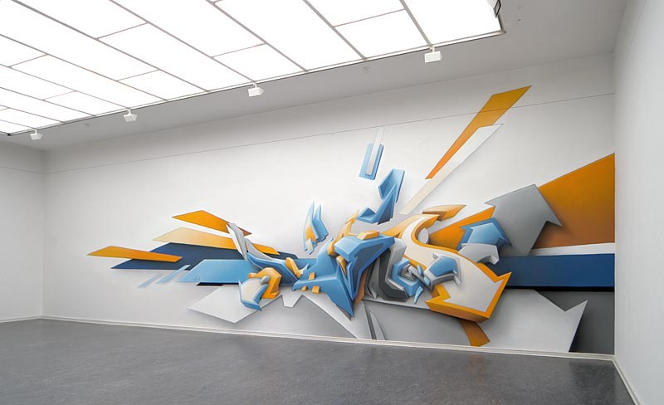
Существуют ещё некоторые разновидности шрифтов, но главных выделяют всё-таки три.
Граффити развивалось, качество рисунков становилось всё лучше и лучше, появлялись новые стили, тенденции, была даже своеобразная мода.

А теперь о видах граффити. Выделяют шесть видов граффити: Writing, Bombing, Street-Аrt, Light Graffiti, Tagging, Scratching Scrabbing. Больше о видах граффити вы можете узнать из таблицы ниже

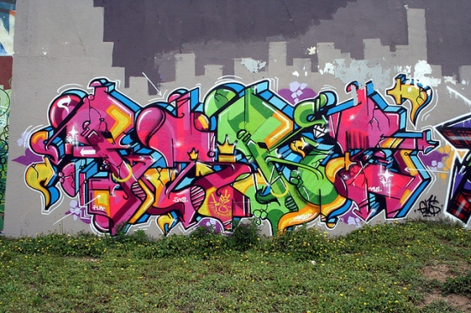

Writing (Райтинг).Это основной вид граффити, в сущности, это и есть само граффити, точнее то, что рисуется граффитистами на стенах. Writing – это так сказать «рисование не на скорость, а на технику», т.е. это рисование, требует большого количества времени и максимум вашего таланта. Это возможно осуществить на легальном рисовании (заказ или какой-нибудь фестиваль) или же где-нибудь в спокойном месте, где вас никто не потревожит, и вы сможете с головой отдаться своему любимому делу.

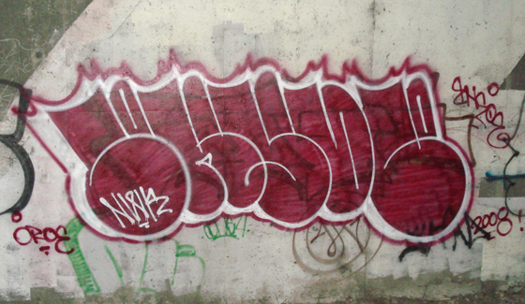
Bombing (Бомбинг). Это экстремальный вид граффити, обычно рисуется на разных видах транспорта, но чаще всего рядом с самыми людными местами. Bombing – это так сказать «рисование на скорость, а не на технику». Для бомбинга обычно важно не качество кусков, а количество и скорость, поэтому они рисуют очень быстро и небрежно. Как уже было сказано данный вид рисования осуществляется на хорошо просматриваемом месте. Bomb (или throw-up) - быстрый рисунок, как правило, делается в "bubble letters" и отражает название самого «художника». Рисуется краской, зачастую используется небольшое количество цветов. Самые распространённые – являются самыми яркими цветами (такие как красный, черный, золотой и т.п.)
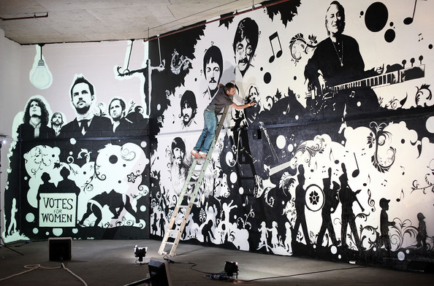

Street-Аrt (Стрит-Арт). Один из видов graffiti - нанесение на здания и другие объекты городского пейзажа рисунков и надписей с помощью аэрозольной краски. Уличное искусство, направленное на то, чтобы взаимодействовать с толпой, а не только засветить своё имя. Это искусство намного ближе к простым людям, призвано шокировать, удивлять их, заставлять задуматься над чем-то или просто не давать скучать по дороге на работу. Используется всё - от трафаретов, наклеек, баллонов и плакатов до приклеенных на стены совершенно неожиданных предметов (что встречается очень редко.
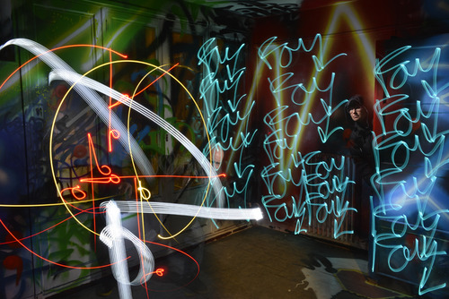

Light Graffiti (Световое граффити). Граффити, для рисования которого в место краски используется свет. Как правило, райтеры, использующие такую нетрадиционную технику рисования, создают изумительные, но недолговечные сюжеты. Их сцена – городские улицы, студии и природа.
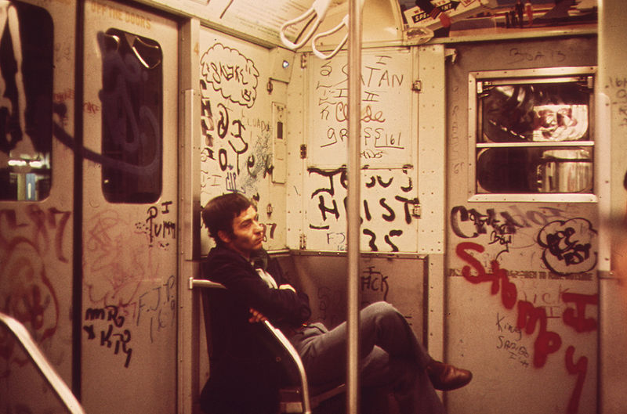

Tagging (Тэгинг). Это приложение граффити, хотя именно с него началась история этой субкультуры. Тэг – это подпись writer'а (граффиста), его ник, выполняемый одним цветом очень быстро, но со вкусом. Никакой piece не должен быть оставлен без тэга, это как подпись работы. Иногда граффитисты просто ходят по улицам и оставляют свои тэги где попало для того, чтобы «разрекламировать» свое имя.
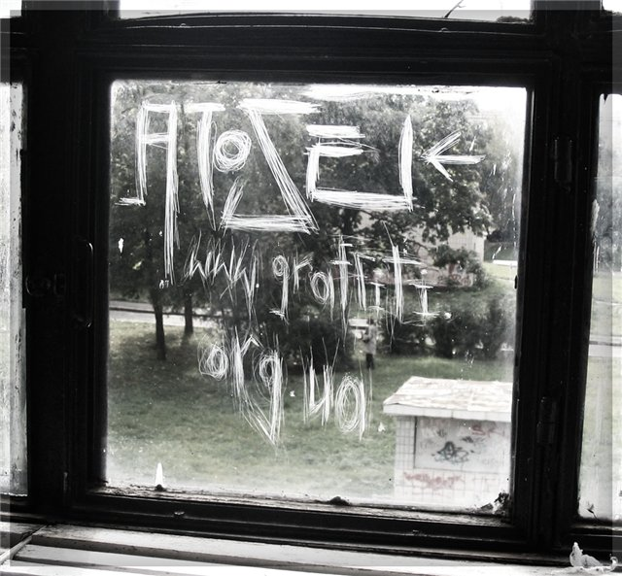

Scratching Scrabbing (Скрэтчинг Скрэбинг). Это тоже приложение граффити. Рисуется точильным камнем или чем-либо наподобие этого на стеклах, чаще всего в транспорте. Редко из этого может получиться что либо красивое, однако скрэтчинг сейчас очень распространен.
Глава 2
Итак, как вы уже поняли граффити можно заниматься легально и нелегально. Мы всеми руками и ногами «за» то, что бы занятие граффити было только легальным. Можно понять и обратную сторону нашего желания. Тот драйв и адреналин можно получить, только занимаясь граффити нелегально, убегая от полиции после очередной мазни на стенах администрации. Но не кажется ли вам, что гораздо лучше прийти и рисовать спокойно и в легальном месте, не боясь того, что вас заметит полиция или кто то из прохожих, а потом вы будете удирать сломя голову, бросив свое творение на произвол судьбы? Поэтому мы хотим вас познакомить с УК, а именно с тремя статьями, в которых говориться о наказании, которое вы можете понести за нелегальные рисунки или порчу имущества. Во - первых это статья № 213 – хулиганство. «Хулиганство, то есть грубое нарушение общественного порядка, выражающее явное неуважение к обществу, сопровождающееся применением насилия к гражданам либо угрозой его применения, а равно и уничтожением или повреждением чужого имущества, — наказывается обязательными работами на срок от 120 до 180 часов либо исправительными работами на срок от 6 месяцев до 1 года, либо арестом на срок от 4 до 6 месяцев, либо лишением свободы на срок до 2 лет. То же деяние, если оно: совершено группой лиц по предварительному сговору или организованной группой; связано с сопротивлением представителю власти либо иному лицу, исполняющему обязанности по охране общественного порядка, или пресекающему нарушения общественного порядка; совершено лицом, ранее судимым за хулиганство, — наказывается обязательными работами на срок от 1 года до 2 лет либо лишением свободы на срок до 5 лет. Хулиганство, совершенное с применением оружия или предметов, используемых в качестве оружия, — наказывается лишением свободы на срок от 4 до 7 лет». Во – вторых это статья №214 – вандализм. «Вандализм, то есть осквернение зданий или иных сооружений, порча имущества на общественном транспорте или в иных общественных местах, — наказывается штрафом в размере до сорока тысяч рублей или в размере заработной платы или иного дохода осужденного за период до трех месяцев, либо обязательными работами на срок от ста двадцати до ста восьмидесяти часов, либо исправительными работами на срок от шести месяцев до одного года, либо арестом на срок до трех месяцев». И в третьих это статья № 167. «Умышленные уничтожение или повреждение чужого имущества, если эти деяния повлекли причинение значительного ущерба наказываются штрафом в размере до сорока тысяч рублей или в размере заработной платы или иного дохода осужденного за период до трех месяцев, либо обязательными работами на срок до трехсот шестидесяти часов, либо исправительными работами на срок до одного года, либо принудительными работами на срок до двух лет, либо арестом на срок до трех месяцев, либо лишением свободы на срок до двух лет». Из этого можно сделать вывод, что действительно, не проще ли заниматься этим легально?
Поэтому мы решили составить карту с легальными местами, что бы вам было проще найти эти места. С картой легальных мест вы можете ознакомиться ниже.

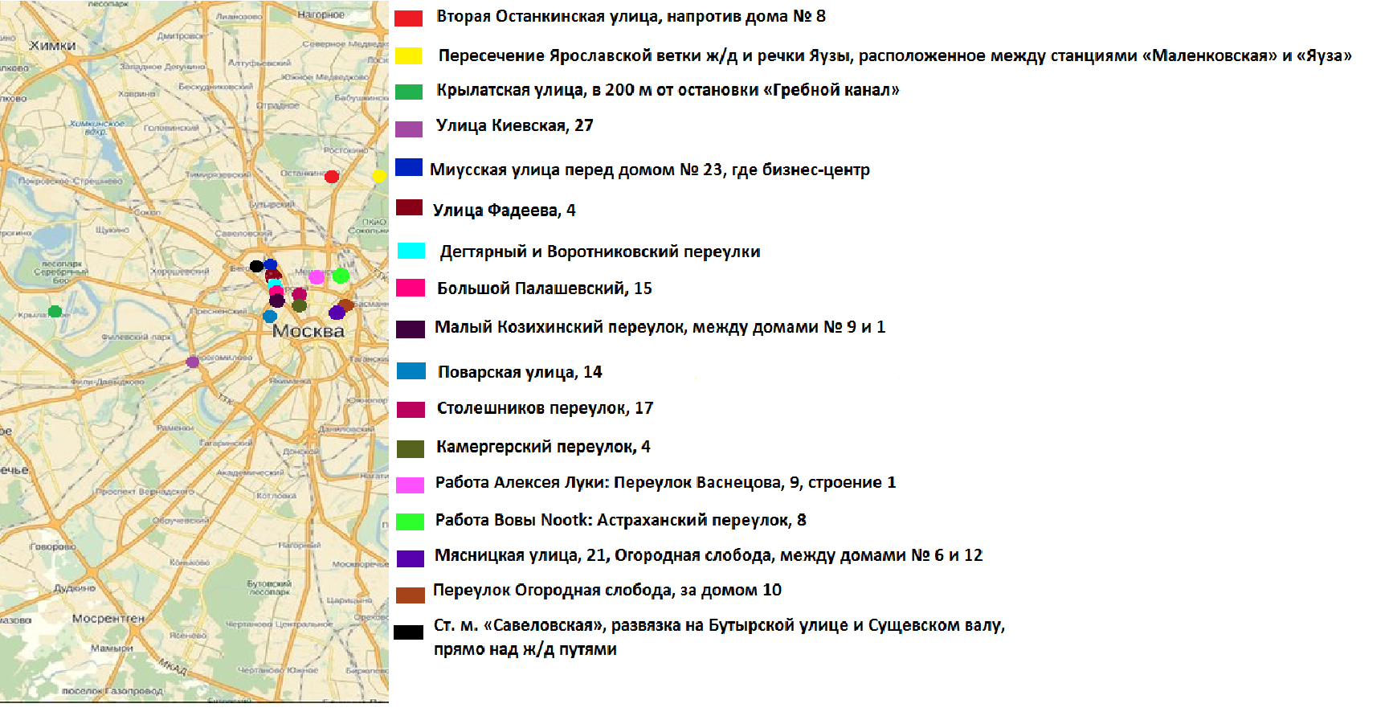

Глава 3

А теперь мы хотим дать несколько полезных советов, проверенных на собственном опыте. Как только у вас появилось желание сотворить что-нибудь эдакое, не стоит сразу бежать рисовать на соседском заборе или ближайшем гараже. Для начала необходимо потренироваться дома на бумаге, ведь рисование граффити, как и любое дело, требует тренировок. Вы можете найти в интернете массу видеоуроков, небольших статей или пособий. Начнем с того, что нарисуем скеч¹ на бумаге, а уже потом на стене. Когда у вас появятся идеи, и вы зарисуете их в блокнот или альбом, можно показать свой набросок, например, друзьям, получить поправки и исправить недочеты. После этого можно спокойно идти рисовать. О том, как это делать говорить много не стоит, кроме одного нюанса. Надо начинать рисовать не с контура, а с цвета внутри, накладывая краску по слоям. Как только у вас начнут получаться неплохие скечи¹ на бумаге, и вы придумаете, что будете «творить», можно попробовать нарисовать граффити на улице. Но советую вам рисовать только в легальных местах и не связываться с полицией (про граффити и уголовный кодекс вы можете прочитать во 2 части) Вам самим будет спокойнее делать это легально. Сначала мы тоже не хотели рисовать граффити в специально отведенном для этого месте. Ведь туда надо ехать, тратить свое время. Гораздо же интереснее рисовать там, где это не положено, в ожидании «палева». А когда это самое «палево» приходить, удирать сломя голову по домам, чувствуя, как адреналин пульсирует в ушах. Поэтому, конечно же, лучше рисовать в легальных местах, спокойно, с чувством, с толком, с расстановкой. К тому же многие рисунки выполненные в технике «граффити» возможно, выполнить только в спокойной обстановке. Когда нужно покрыть рисунком большой объем стены, или рисунок многообразный и его исполнение требует много времени. Мы создали карту со специально выделенными для рисования местами, что бы читателю было проще найти их (см. карту в главе 2). Но прежде чем идти рисовать, нужно запастись необходимым оборудованием. Разумеется, понадобиться баллончики с краской. Их количество определяйте сами, по необходимости. Но сразу много покупать не стоит, ведь вы же только начинающий райтер². Затем вам понадобиться маска или распиратор, потому что краска неприятно пахнет, а этот запах может пагубно отразиться на вашем здоровье. Когда мы красили, то поняли, что нужна губка или тряпка (краска сильно течет и подтеки нужно чем - то промокать). Мы советуем приобрести очки, потому что несколько раз когда наш друг Арсений снимал кепы³, краска брызнула практически прямо в лицо. И еще не надо пытаться отрыть баллон, каким либо острым, как бы не хотелось!!Кстати о кепах³, их можно купить разные, это зависит от вас: от самых маленьких до самых больших. Они стоят примерно15р. Согласитесь, совсем недорого. Таблицу, где указан необходимый для райтера товар, цена и магазины вы можете увидеть в нашем пособии (см. таблицу и описание после статьи). А теперь вкратце что вам понадобиться:
- Баллоны с краской
- Маска или распиратор
- Губка или тряпка
- Очки
- Кепы
Итак, перед выходом на улицы вы должны придумать тэгу⁴, то есть подпись автора под своим рисунком. Шрифты для тэгов можно найти в интернете (ссылки см. в приложении). Но самое сложное придумать слово для тэга. Оно должно что-то обозначать, к чему-то относится. К примеру, нашего друга зовут Arseniy и его тэга ars. На его примере можно придумать тегу из части имени, а может ваша тэга будет обозначать что – то другое, но помните слово должно быть читаемым и самое главное коротким! Но прежде чем вы будете рисовать, мы хотим познакомить вас с негласным кодексом чести порядочного райтера:
1) Никогда не рисуй на жилых домах, зданиях, представляющих какую-либо культурную ценность, школах, детских садах, больницах и т.п.
2) Никогда не рисуй на памятниках, мемориальных плитах, надгробиях.
3) Никогда не рисуй на работах других райтеров, это позорно и бесчестно, этим ты сделаешь хуже только себе.
4) Граффити существует для того, чтобы сделать серый и унылый городской мир ярче и красивее.
Если вы будете следовать этой небольшой инструкции, то мы уверены, у вас все получиться!!

Список лучших красок для граффити
- Montana
- Belton
- Abro

- Montana – Самая лучшая по качеству краска: на дольше хватает, меньше подтеков. Специальная краска для граффити. Можно купить на ВДНХ и ТЦ Останкино. Ее часто нет в продаже. Разделяется на типы HARDCORE и MONTANA BLACK (MTN HARDCORE (Испания) и MONTANA BLACK(Германия)). Изначально в глаза бросается диск-индикатор, обозначающий цвет краски в баллоне. Особенно удобно при рисовании сразу большим количеством цветов или, например, при рисовании в темноте. HARDCORE - почти все кепы дают широкую линию, при этом давление в ней меньше, чем в MONTANA BLACK, что даже при большой ширине линии дает плавную струю. MONTANA BLACK- наоборот, имеет больший напор (давление) и в сумме с fat кепом (большим кепом) образует довольно мощную струю. С одним и тем же кепом линия у MTN HARDCORE будет заметно шире, даже при меньшем напоре.
Основные линейки: HARDCORE и MONTANA BLACK
Дополнительные линейки: MONTANA GOLD, MONTANA PLATINUM, NITRO 2G, ALIEN
- Belton – эту краску предпочитают не для рисования в спокойных условиях, оформления фасадов и стен, а непосредственно для бомбинга. Существенной особенностью данных баллончиков является отсутствие шарика внутри, который при встряхивании издает специфический звук и может привлечь ненужное внимание. Краска отличается гораздо более высоким давлением, что особенно хорошо в зимний период. В связи с высоким давлением, кепы ей забиваются меньше, чем Montana.
Основные линейки: BELTON MOLOTOW
Дополнительные линейки: MOLOTOW DEVIL COLORS, MOLOTOW BURNER, BELTON MOLOTOW HIGH-PRESSURE
- Abro - Это краска для авто. Она продается во многих автомагазинах. Наиболее бюджетный вариант, который позволит научиться рисовать граффити новичкам. Краска не предназначена для райтинга, однако стоит недорого и вполне подойдет для того, что бы набить руку и попробовать себя «в деле»
Основные линейки: ABRO и ABRO SABOTAGE

Наименование | Цена | Магазин
MONTANA HARDCORE (400 мл) | 175 р. | http://indada.ru/category/montana
MONTANA BLACK (400 мл) | 202 р. | http://kustomshop.ru/brand/6711/
MONTANA GOLD (400 мл) | 215 р. | http://ustyles.ru/montana/kraska-montana/
MONTANA PLATINUM (600 мл) | 150 р. | http://www.kraska-market.com/montana/montana-platinum.html
MONTANA NITRO 2G (400 мл) | 169 р. | http://indada.ru/category/montana
MONTANA ALIEN (250 мл) | 160 р. | http://www.writersbench.co.uk/spray-paint/montana-alien.aspx
BELTON MOLOTOW (400 мл) | 190 р. | http://indada.ru/product/kraska-molotow-belton-premium
BELTON MOLOTOW DEVIL COLORS (600 мл) | 245 р. | http://ustyles.ru/molotow/kraska-molotow/kraska-molotow-devil-colors-600-ml/
BELTON MOLOTOW BURNER (600 мл) | 218 р. | http://www.allcityshop.ru/molotow-burner-chrom-600ml.html
BELTON MOLOTOW HIGH-PRESSURE (400 мл) | 230 р. | http://www.33third.com/products/2458-molotow-belton-400ml-coversall-3-spray-paint.aspx

Скеч¹ – набросок на бумаге
(Writer) Райтер² – человек, занимающийся граффити, но легально
(Bomber) Бомбер – человек, занимающийся граффити, но нелегально
(Cap) Кеп³ – насадка на баллоне
(Can) Кен – сам баллон
(Tag) Тэг ⁴– ваша подпись
Crew – ваша команда
Заключение
Мы опросили 45 человек в нашей гимназии от 11-14 лет, и вот результаты. На основе анкетирования гимназистов было выяснено что: число тех подростков, которым нравится граффити гораздо больше тех, кому оно не нравится. В 6 классах число тех, кто отрицательно относиться к этому виду искусства в два раза больше, чем в других классах. Граффити ассоциируется у подростков со способом самовыражения. Они считают это, модным, крутым и современным. Наибольшую нелюбовь вызывает, то, что каждый, кто взял в руки баллончики с краской, считает себя профи. Некоторые подростки считают граффити вандализмом и занятием для тех, кому нечего делать.
Мы составили аргументы понятия «за» и «против» граффити:
«За» Постепенно становиться неотъемлемым элементом общегородского пейзажа. Массовое культурное явление, которое приобретает популярность среди молодежи. Становиться универсальным языком общения среди молодежи. Граффист в Москве без слов поймет граффиста в Нью-Йорке. Граффити могут украсить серый и унылый пейзаж современного города. Но самое интересное это, конечно же, знакомство с новыми интересными людьми, в «общем тусовка». А также можно раскрыть свой творческий потенциал, о котором ты даже не догадывался.
«Против» Если не держать себя в рамках закона, грань легального и нелегального граффити очень быстро размывается. Самоконтроль только самоконтроль. Также граффити иногда является порчей чужого имущества. Многие бомберы пишут плохие слова, которые не нравятся прохожим. Большинство рисунков нарушают культурное табу, выражая агрессию, вносят вызов миру.
Настя: Мы считаем, что граффити имеет право существовать, но только в цивилизованных рамках.

